**Разработка сайта для ИП ОРЛОВА в сфере обслуживания дома**

Адрес в сети Интернет

<https://service777.herokuapp.com/>

Открытая часть сайта

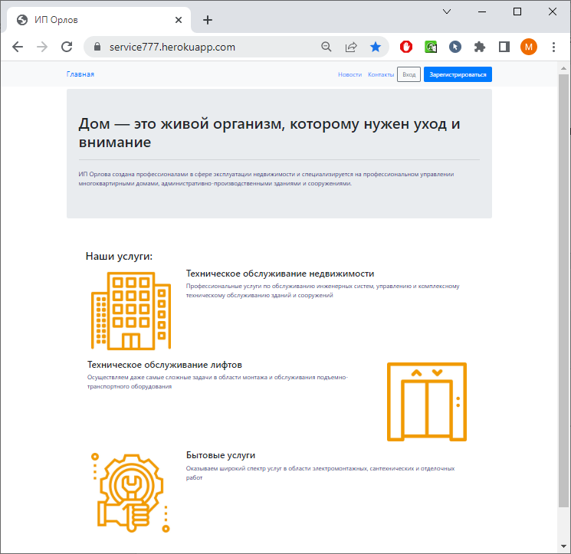

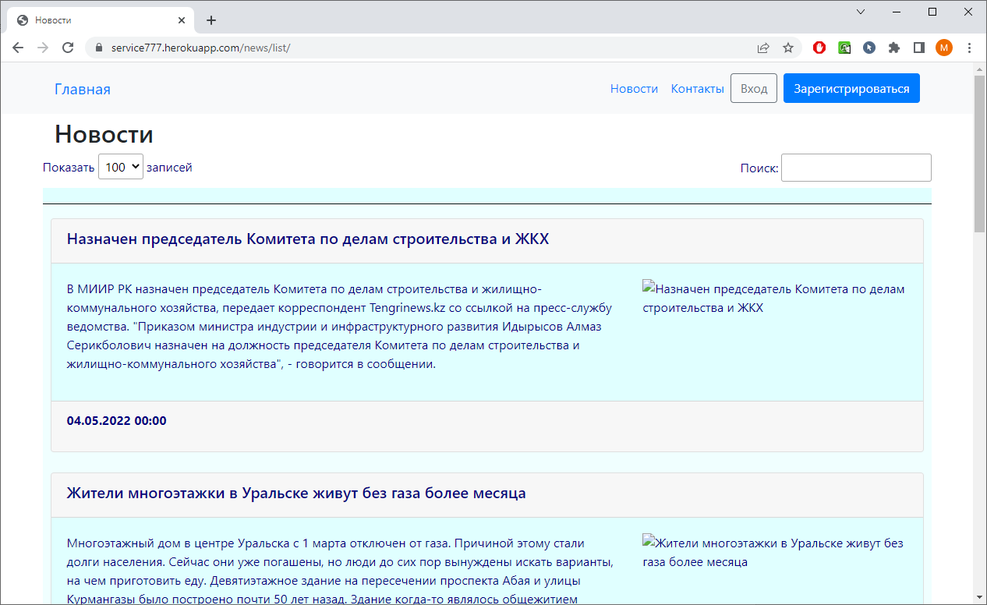

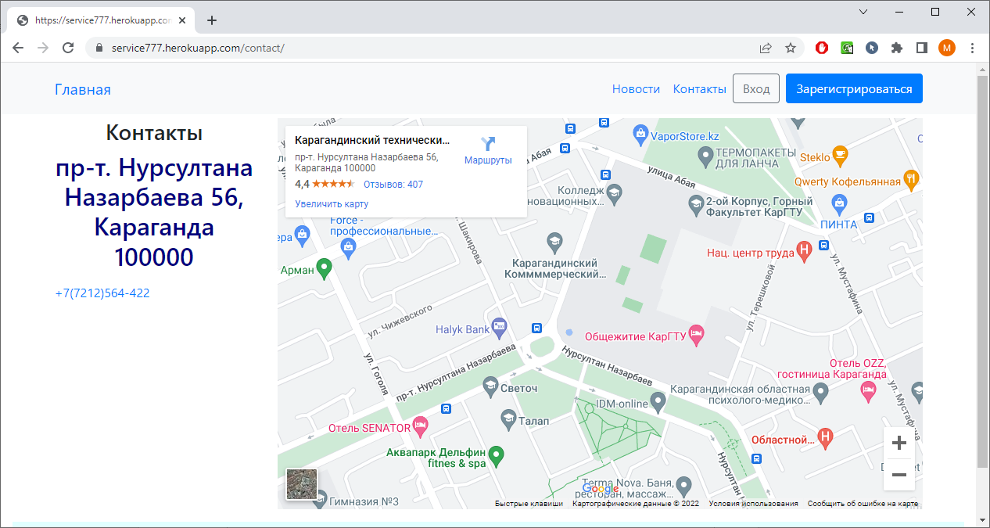

Логины для входа

Предварительно зарегистрированы следующие логины и пароли

Суперпользователь

логин root

пароль SsNn5678+-@

email: service26022022@mail.ru

Менеджер

логин manager

пароль Ss0066+-

Простые пользователи

логин user1...user5

пароль Uu0066+-

Суперпользователь

<https://service777.herokuapp.com/admin/login/?next=/admin>

Суперпользователь имеет возможность изменять все таблицы. Также он администрирует список пользователей и групп.

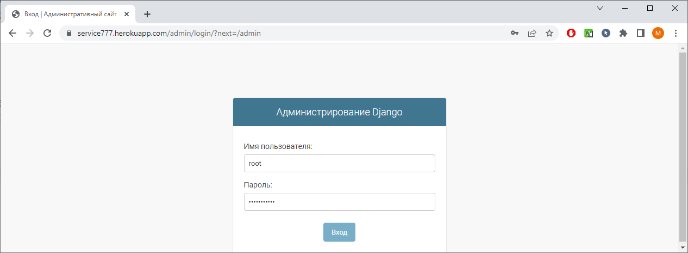

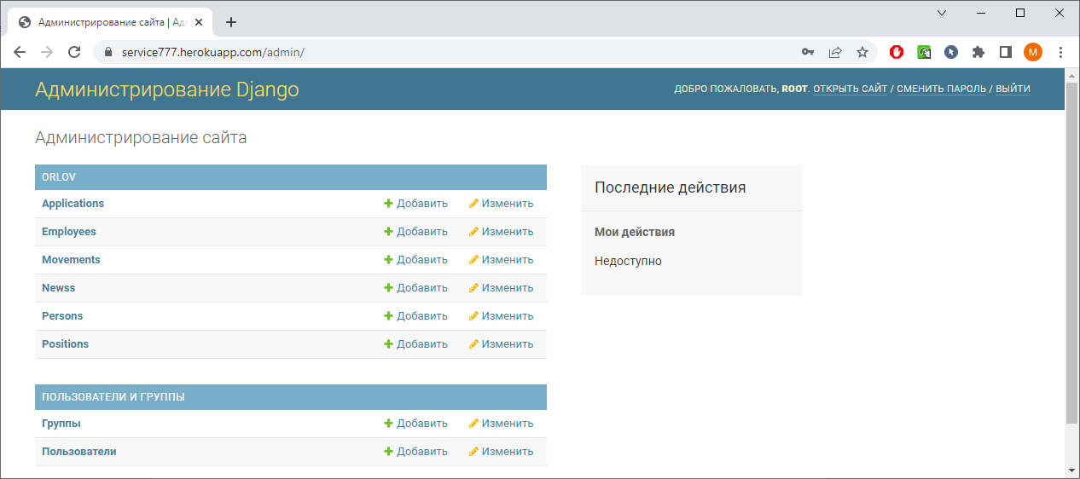

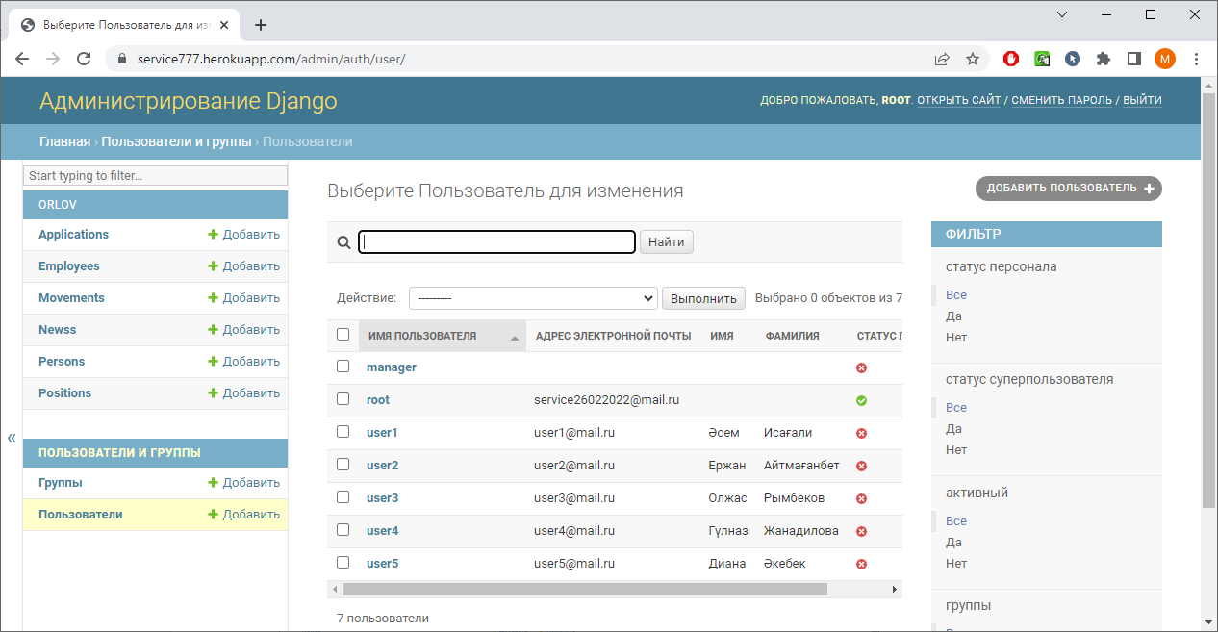

Менеджер

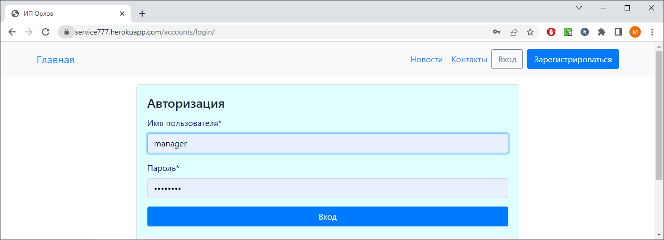

В пункте меню «Менеджер» - «Должности» заполняется список должностей.

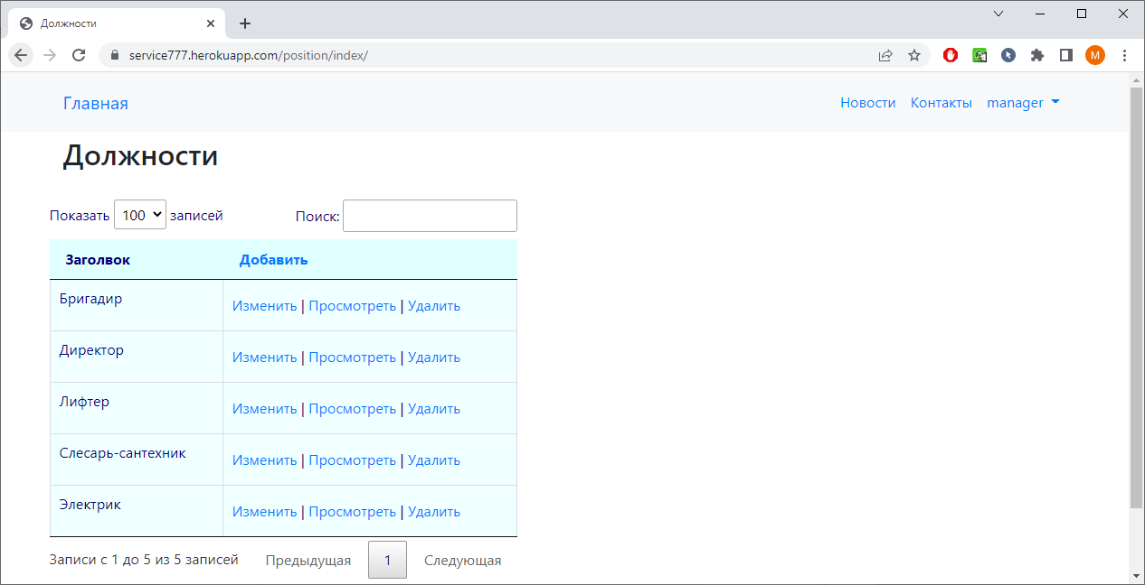

В пункте меню «Менеджер» - «Сотрудники» заполняется список сотрулдников.

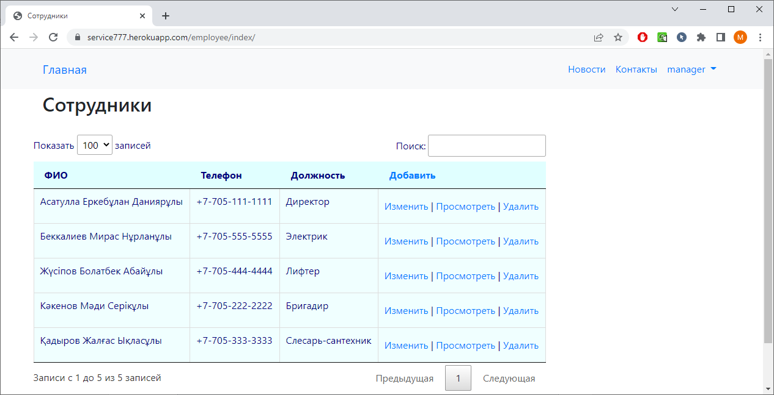

В пункте меню «Менеджер» - «Заявки» можно посмотреть список заявок клиентов и изменить их статус.

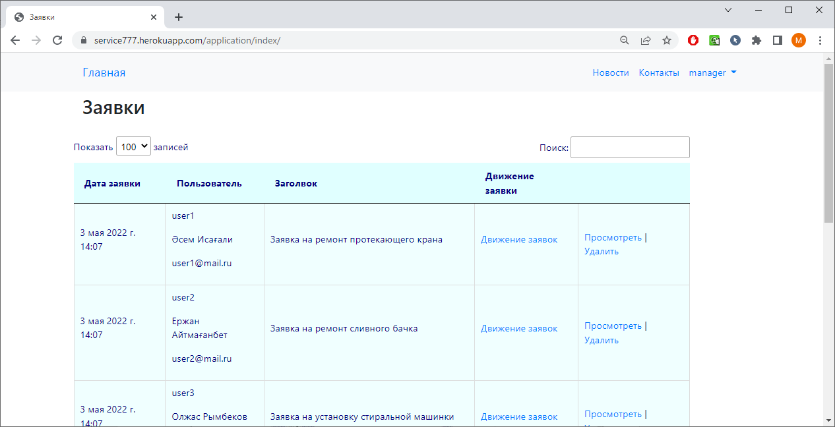

Нажатие ссылки движение заявки, позволяет изменить текущий статус заявки.

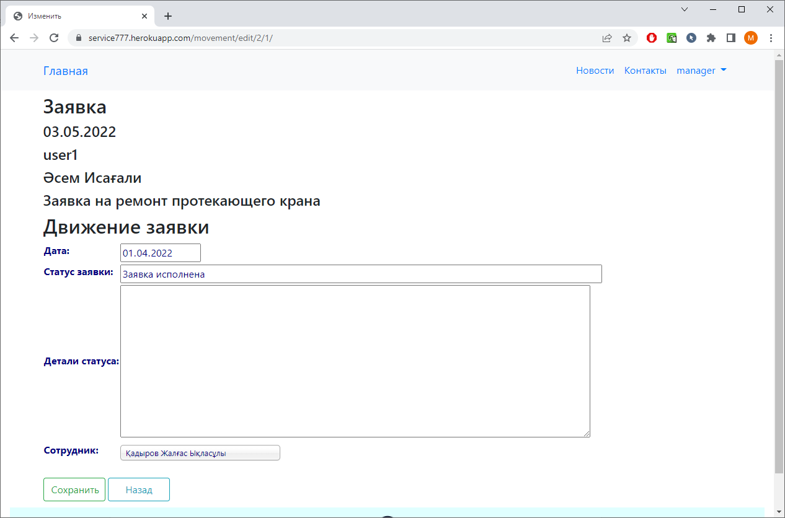

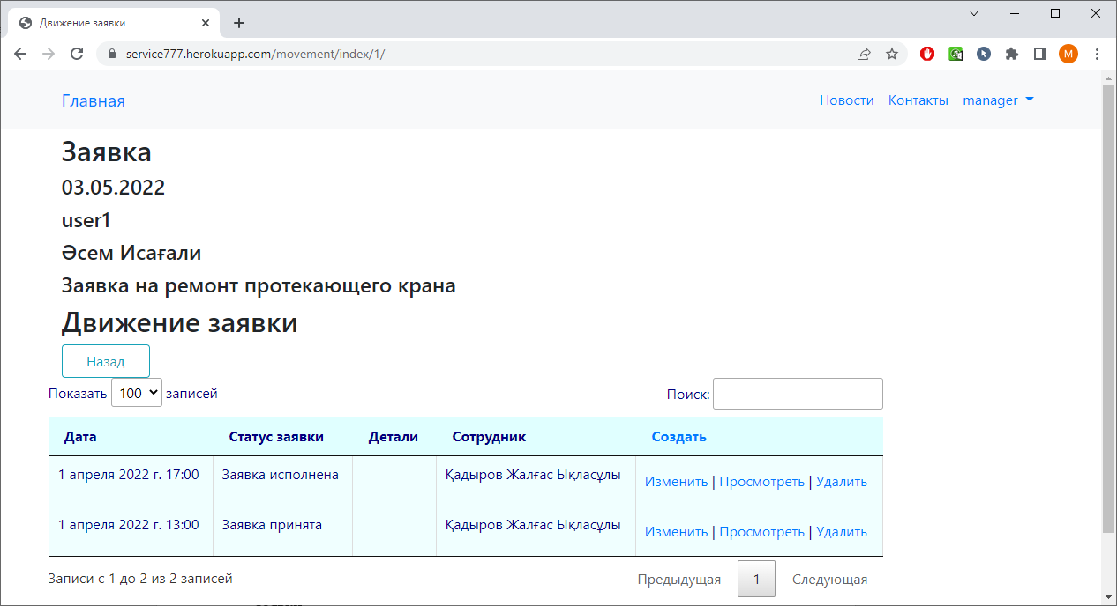

В пункте меню «Менеджер» - «Клиенты» можно посмотреть список клиентов.

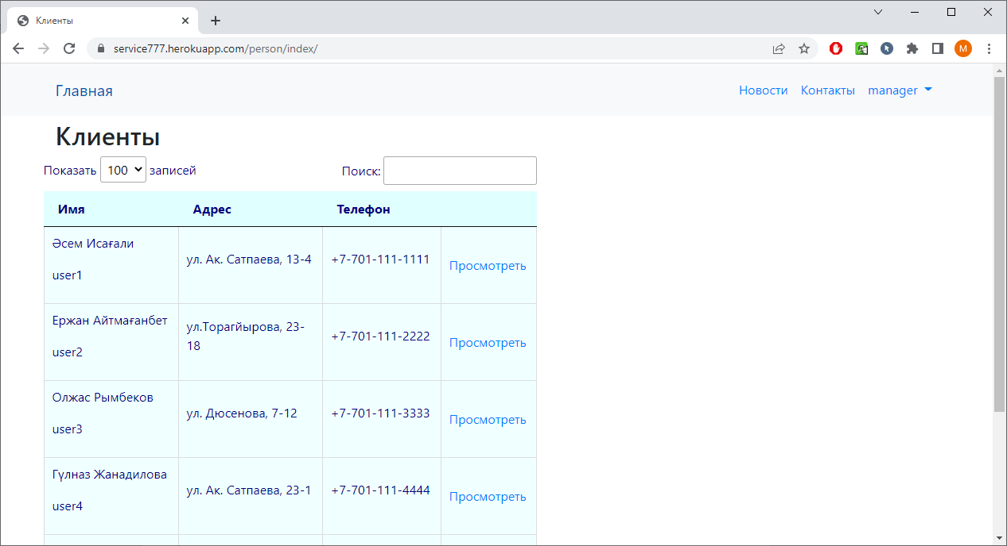

В пункте меню «Менеджер» - «Новости» ведется список новостей.

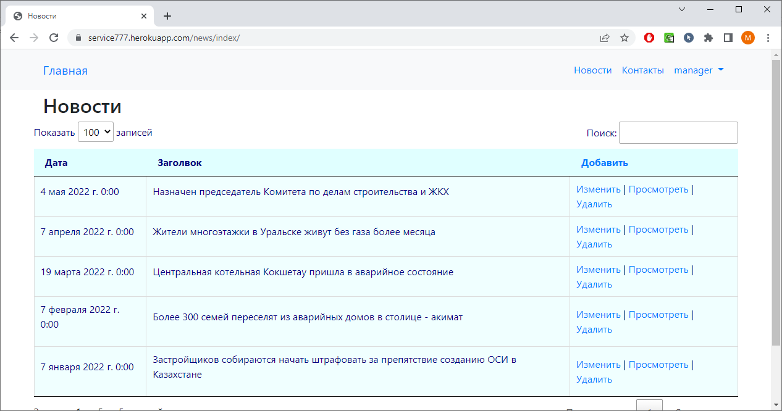

Клиент

Клиенту вначале необходимо зарегистрироваться, нажав кнопку «Зарегистрироваться» в правом верхнем углу. Потребуется заполнить все поля и нажать на кнопку «Завести аккаунт».

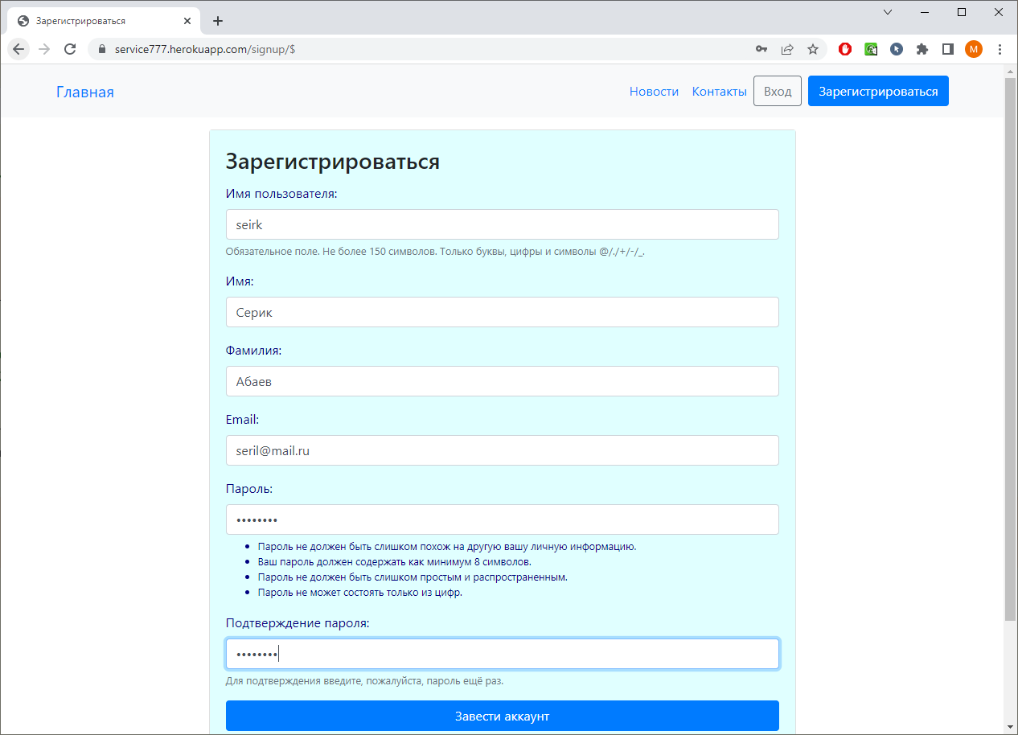

На странице «Клиент. Установочные данные» заявителю необходимо ввести свои данные: телефон, адрес и нажать «Сохранить».

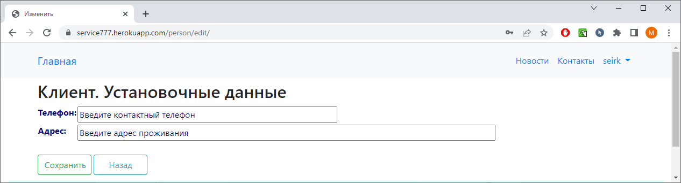

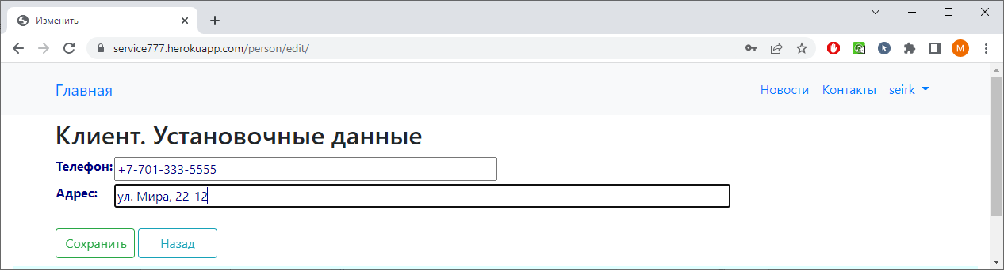

На странице «Заявки» клиент может подать заявку или посмотреть статус ее выполнения.

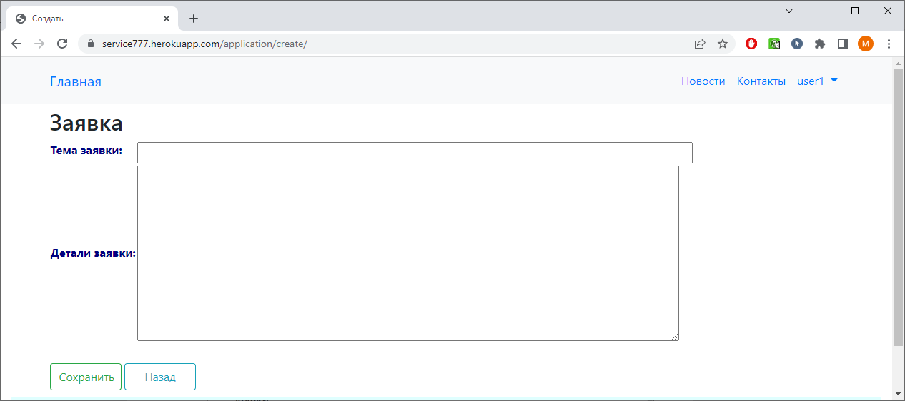

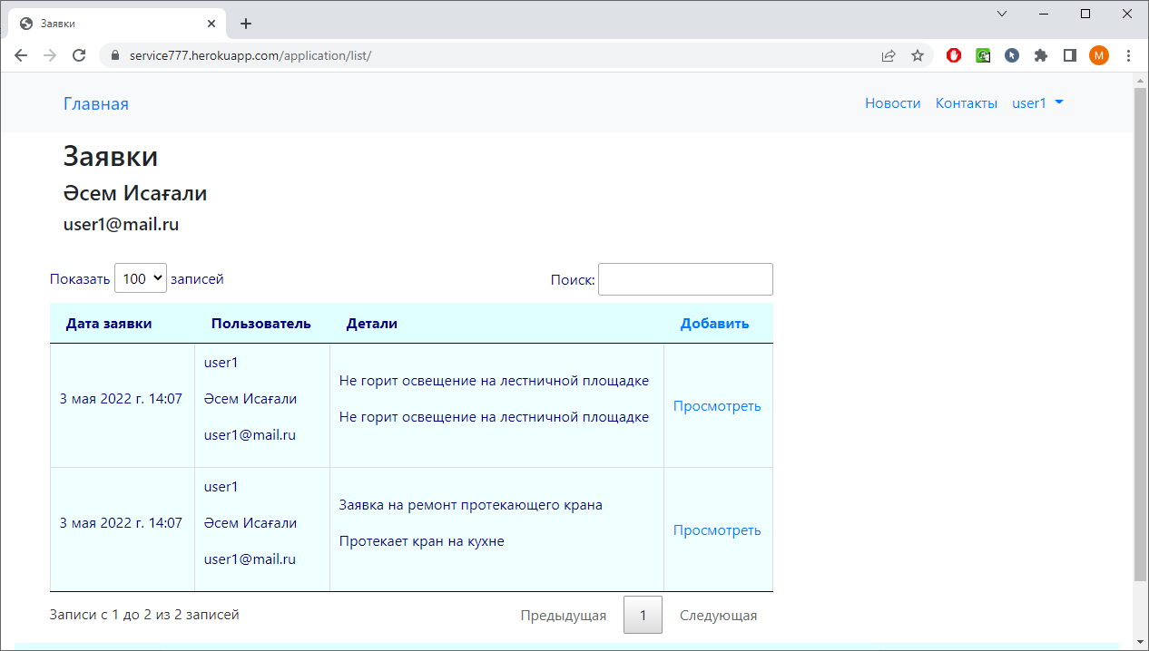

Мой аккаунт

Моя учетная запись

На странице «Моя учетная запись» можно изменить (задать) адрес электронной почты (используется при смене пароля).

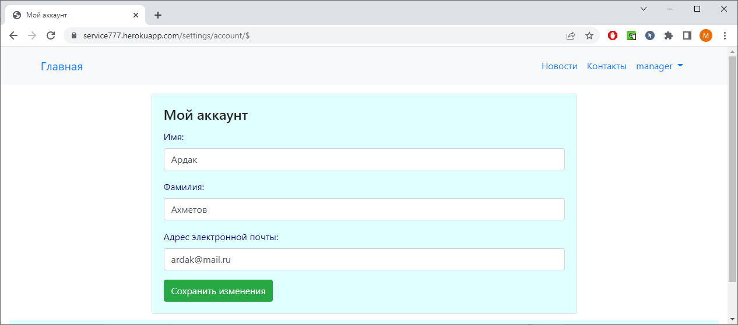

Смена пароля

На странице «Сменить пароль» можно сменить текущий пароль.

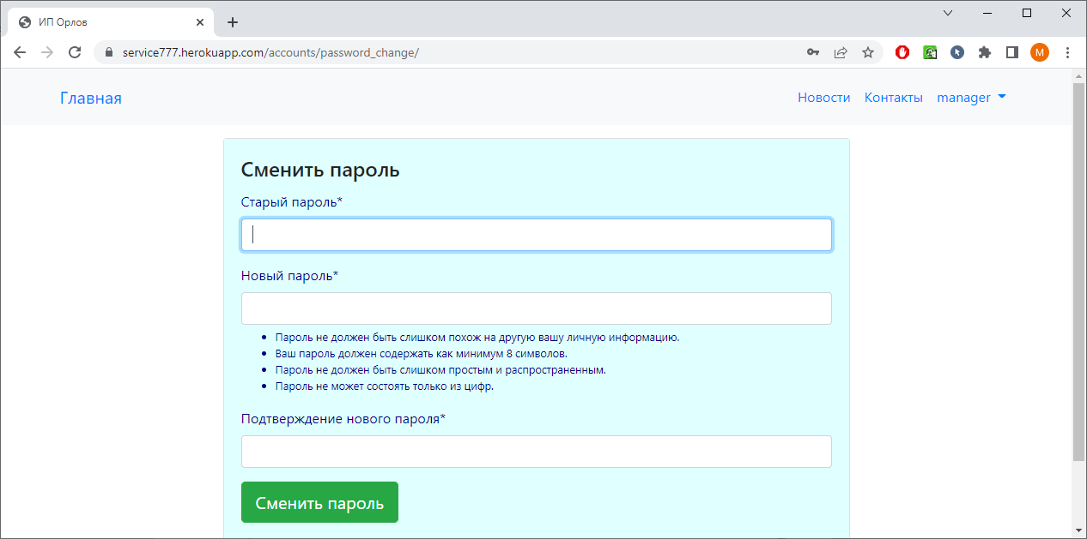

Сброс пароля

Для сброса пароля на странице авторизации необходимо нажать ссылку «Забыли пароль?».

Необходимо ввести адрес электронной почты

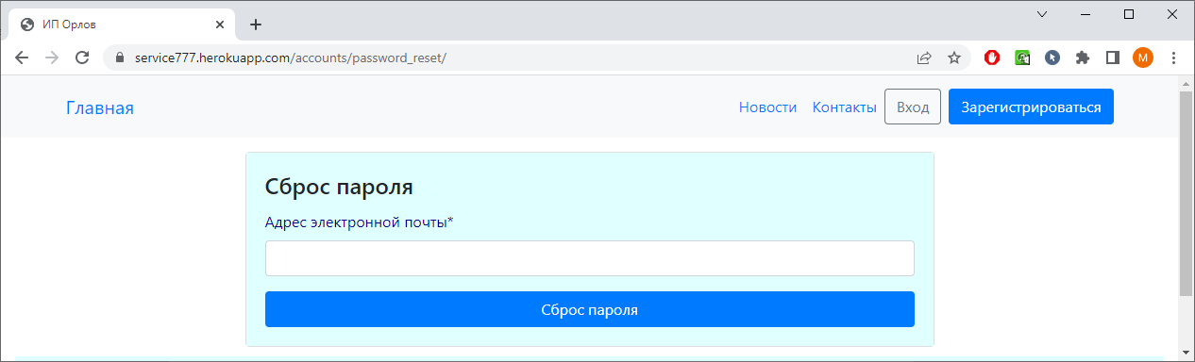

В полученном на электронную почту письме необходимо перейти по указанной ссылке и изменить пароль.

Публикация на сайте

Настройки Heroku

<https://id.heroku.com/login>

kymbat.nurpeisova@bk.ru

knnakna123K